实验七 酵母菌细胞大小的测定
一、实验目的
- 了解测量微生物大小的原理；
- 学习并掌握接目测微尺的校正方法及微生物大小的测定方法，增强微生物细胞大小的感性认识。
二、实验材料
- 菌种：啤酒酵母（Saccharomyces cerevisiae）菌悬液
- 仪器或其他用具：显微镜，接目测微尺，镜台测微尺，载玻片，盖玻片
三、实验原理
微生物细胞的大小是微生物基本的形态特征，也是分类鉴定的依据之一。微生物细胞个体较小，需要在显微镜下借助于特殊的测量工具—测微尺来测定其大小。测微尺包括镜台测微尺和接目测微尺。
镜台测微尺是一张中央部分刻有精确等分线的载玻片，专门用于校定接目镜测微尺每小格的相对长度。通常，刻度的总长是1mm，被等分为100格，每格0.01mm（即10μm）。镜台测微尺不直接用来测量细胞的大小。
接目测微尺是一块可以放入接目镜的圆形小玻片，其中央有精确的等分刻度，有等分为50小格和100小格的两种。在测量时将接目测微尺放在目镜的隔板上，即可来测量经显微镜放大后的细胞物象。也有专用的目镜，里面已经安放好了接目测微尺。
由于接目测微尺所测量的是经显微镜放大后的细胞物象，因此，在不同的显微镜或不同的目镜和物镜组合放大倍数不同，接目镜测微尺每一小格所代表的实际长度也不一样。所以，在用接目测微尺测量微生物大小之前，必须先用镜台测微尺校定接目镜测微尺，以确定该显微镜在特定放大倍数的目镜和物镜下，接目镜测微尺每一小格所代表的实际长度，然后根据微生物细胞相当于的接目镜测微尺格数，计算出微生物细胞的实际大小。
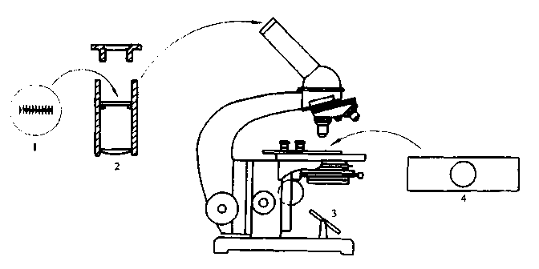
图7-1测微尺的安装
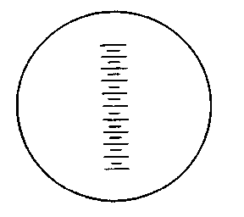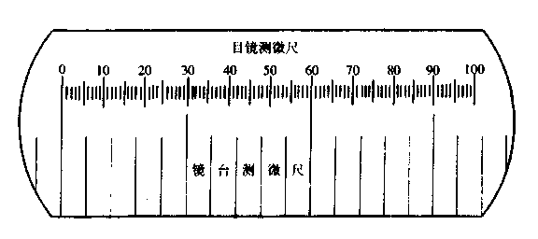
图7-2目镜测微尺 图7-3用镜台测微尺校正接目测微尺
四、操作步骤
- 装接目测微尺：取下显微镜的目镜，换上专用目镜。如果没有专用的目镜，则取下显微镜的目镜，旋下透镜，将接目镜测微尺刻度朝下放在接目镜的隔板上，再旋上目镜透镜，将装有测微尺的目镜装回镜筒。
- 接目测微尺的标定：
  - 放镜台测微尺：将镜台测微尺刻度面朝上固定在显微镜的载物台上，注意不可放反。
  - 标定：将低倍镜转入光路，镜台测微尺有刻度的部分移至视野中央，调节焦距，当清晰地看到镜台测微尺的刻度后，转动目镜使接目测微尺与镜台测微尺的刻度相平行。利用移动钮移动镜台测微尺，使两尺在某一区域内两线完全重合，然后分别数出两重合线之间镜台测微尺和接目测微尺所占的格数。（使接目测微尺的一条刻度线与镜台测微尺的一条刻度线相重合，再寻另一重合线，分别数出其间镜台测微尺和接目测微尺所占的格数）
  - 用同样的方法，在高倍镜下对接目测微尺进行标定。（观察时光线不宜过强，否则难以找到镜台测微尺的刻度，换高倍镜标定时，务必十分细心，防止接物镜压坏镜台测微尺和损坏镜头）
  - 计算：已知镜台测微尺每格长10μm，根据下列公式即可分别计算出在不同放大倍数下，接目测微尺每格所代表的长度。
接目测微尺每格长度（μm）=10n/m
n：两重合线间镜台测微尺格数
m：两重合线间接目测微尺格数
- 微生物细胞大小的测量
接目测微尺标定完毕后，取下镜台测微尺，换上微生物标本片，将其固定在载物台上，先用低倍镜找到标本片图象，然后根据不同的微生物对象分别转换到高倍镜下，用接目测微尺测量微生物细胞的直径或宽和长所占的格数，再依据所标定的高倍镜每一格的实际长度计算细胞的实际大小。
通常测定对数生长期菌体来代表该菌的大小，为了尽量减小实验误差，应在同一标本片上测量10~20个细胞，取其平均值作为该菌的大小。
维护：测量完毕，换上原有显微镜目镜（或取出接目测微尺，目镜放回镜筒），用擦镜纸将测微尺擦拭干净后放回盒内保存，并按照显微镜的使用和维护方法擦拭物镜。
五、实验内容
- 分别在低倍镜、高倍镜下对接目测微尺进行标定。
- 高倍镜下测定酿酒酵母细胞的大小。
六、实验报告
- 目镜测微尺标定结果：
低倍镜下 倍目镜测微尺每格长度是 μm。
高倍镜下 倍目镜测微尺每格长度为 μm。
- 菌体大小测定结果：

菌号 | 酿酒酵母细胞测定结果
菌号 | 目镜测微尺格数 |  | 实际长度
菌号 | 宽 | 长 | 宽 | 长
1
2
3
4
5
6
7
8
9
10
平均值

- 为什么随着显微镜放大倍数的改变，接目测微尺每小格代表的实际长度也会改变？

